Bài tập 1. Sử dụng thuần thục một phần mềm lập trình (code editor hoặc IDE). Ví dụ VS code.

Tìm kiếm thông tin để trả lời các câu hỏi và thực hiện được các yêu cầu sau:

– Tính tương thích của phần mềm với các họ hệ điều hành (Windows, macOS, Linux)

Dùng được trên cả ba họ hệ điều hành: Windows, macOS, Linux

– Phần mềm hỗ trợ làm việc với các ngôn ngữ lập trình nào

Làm việc được với hầu hết các ngôn ngữ lập trình, ví dụ: C++, C#, CSS, Dart, Dockerfile, F#, Go, HTML, Java, JavaScript, JSON, Julia, Less, Markdown, PHP, PowerShell, Python, SCSS, T-SQL, TypeScript,…v.v

– Phần mềm miễn phí hay có phí

Miễn phí

– Cách tải và cài đặt

Tải và cài đặt: https://code.visualstudio.com/

– Sử dụng thuần thục các chức năng trên giao diện người dung

 Sử dụng mục Explorer để mở, đóng thư mục, tập tin; tạo tập tin mới, lưu tập tin, nhận biết một tập tin đã lưu và chưa lưu.

– Cài đặt và chọn tông màu giao diện (theme) theo ý thích: File > Preferences > Color Theme

– Thuần thục các thao tác với thư mục và tập tin: Trong thanh trạng thái, lựa chọn kiểu ngôn ngữ lập trình đang soạn thảo: Select Language Mode để nhập mã nguồn nhanh hơn

– Định dạng mã nguồn tự động:  Shift+Alt+F để định dạng các tập tin đang mở, Ctrl+K Ctrl+F để định dạng vùng đang chọn

– Sử dụng gợi ý trong lúc viết mã (IntelliSense):  IntelliSense là sự kết hợp của code auto-complete và trí tuệ nhân tạo, nó đưa ra các gợi ý và các mô tả ngắn khi lập trình viên viết mã. Bạn có thể rê con trỏ chuột lên các từ khóa, các thành phần để xem thêm thông tin.

– Gõ bàn phím bằng 10 ngón tay

– Dịch và chạy mã nguồn: Mục Run

– Tìm, cài đặt và gỡ bỏ các chức năng mở rộng (extensions):  ví dụ cài đặt extension Lorem

– Học các kỹ năng soạn thảo mã nguồn nhanh (ví dụ gõ tắt, tạo văn bản ngẫu nhiên, sử dụng đa con trỏ)

Bài tập 2:

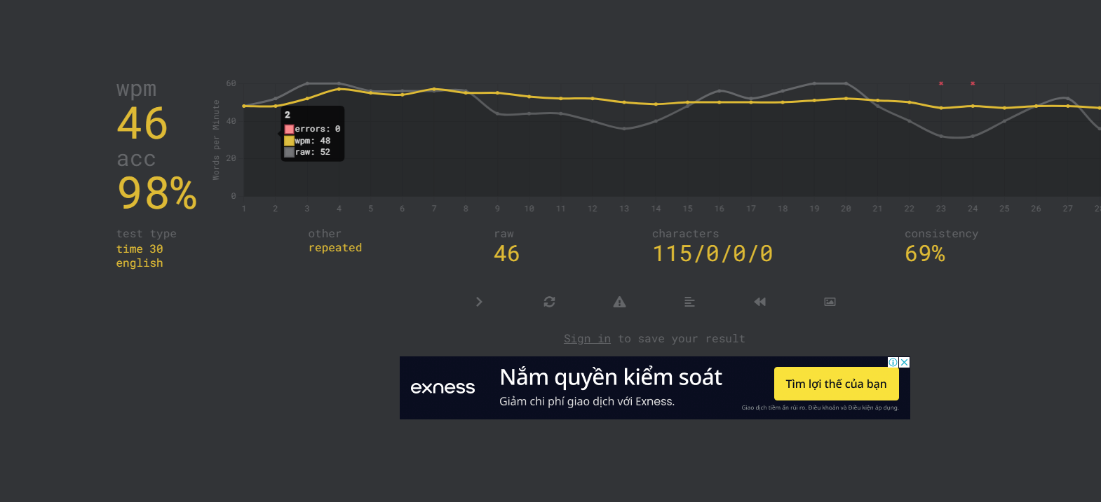

Bài tập 3. Viết 3 câu lệnh (prompt) yêu cầu chatbot hỗ trợ bạn trong việc học lập trình với HTML.

_Ví dụ về cách ssuwr dụng CSS để tạo kiểu trong HTML

_Cách sử dụng div trong HTML

_Tạo 1 form đơn giản để thu thập thông tin người dung bằng HTML